Рекомендации для родителей детей
подготовительной к школе группы №12

Чтение:
Сказки и былины.
- «Василиса Прекрасная» (из сборника сказок А. Афанасьева);
- «Садко» (запись П. Рыбникова, отрывок)
Поэзия.
- В. Жуковский. «Жаворонок» (в сокр.);
- Ф. Тютчев. «Весенние воды»;
Проза.
- Е. Воробьев. «Обрывок провода»;
- Ю. Коваль. «Русачок-травник», «Стожок»;
Литературные сказки.
- А. Пушкин. «Сказка о мертвой царевне и о семи богатырях»;
- К. Паустовский. «Теплый хлеб»;
- И. Соколов-Микитов. «Соль земли»;
- С. Топелиус. «Три ржаных колоска», пер. со швед. А. Любарской
Произведения для заучивания наизусть
- Я. Аким. «Апрель»;
- Э.Успенский «Что мы делали в детском саду»
Потешки.
Ходит солнышко по кругу
Дарит деточкам свой свет
А со светом к нам приходит
Дружба -солнечный привет!

Девочки и мальчики
Прыгают как мячики,
Ножками топочут
Весело хохочут.
Влево, вправо повернись,
Наклонись и разогнись,
Руки кверху, руки в бок
И на месте скок, скок, скок
Скок-поскок, Раз—подскок!
Два—подскок! Высоко Потолок!
Я-скачу! Я-лечу! Стать Вы-со-ким хочу!

1 | «Десять котят»  У Мурочки нашей есть десять котят,  Сейчас все котята по парам стоят:  Два толстых, два ловких,  Два длинных, два хитрых,  Два маленьких самых  И самых красивых. | Ребенок складывает ладошки, пальцы прижимает друг к другу. Локти должны опираться на стол.  Ребенок покачивает из стороны в сторону, не разъединяя пальцев.  Ребенок постукивает соответствующими пальцами друг о другу – от большого к мизинцу.
2 | «Мышка и часы»  Мышь полезла как-то раз  Посмотреть, который час.  Вдруг часы сказали: «Бом!»  Мышь скатилась кувырком,  Мышь полезла второй раз  Посмотреть, который час.  Вдруг часы сказали: «Бом, бом!»  Мышь скатилась кувырком.  Мышь полезла в третий раз  Посмотреть, который час.  Вдруг часы сказали: «Бом, бом, бом!»  Мышь скатилась кувырком. | Ребенок сидит на полу на коленях и пальчиками «Бежит» от пола по телу до макушки.  Ребенок хлопает в ладоши над головой.  Ребенок «скатывает» руки на пол.  Ребенок хлопает в ладоши над головой два раза.  Ребенок «скатывает» руки на пол.  Ребенок «скатывает» руки на пол.
3 | «Гном»  Жил да был веселый гном  С огромными ушами.  Он на сахарной горе  Спал под воротами.  Вдруг, откуда ни возьмись,  Великан подкрался,  Скушать гору захотел,  Но только подавился!  Ну а что ж веселый гном?  Гном все спит глубоким сном! | Ребенок поднимает руки над головой и изображает колпачок гнома.  Ребенок описывает руками большие круги вокруг ушей.  Ребенок ставит локти на стол, руки прямо, ладони ребенок складывает так, чтобы получился треугольник.  Ребенок пальцами изображает ворота.  Ребенок поднимает руки высоко над головой.  Ребенок громко смеется, держась за живот!  Ребенок изображает спящего гнома.
4 | «Белки-непоседы»  Раз, два, три, четыре, пять,  Пришли к нам белки поиграть.  Одна куда-то ускакала,  Четыре белочки осталось,  А теперь скорей смотри:  Их уже осталось три.  Ну и ну, какая жалость,  Только две у нас осталось.  Эта новость так грустна,  Осталась белочка одна,  А пока мы их считали,  Белочки от нас сбежали. | Ребенок показывает пять пальчиков.  Ребенок прячет руку за спину.  Ребенок показывает четыре пальчика.  Ребенок прячет руку за спину.  Ребенок показывает три пальчика.  Ребенок прячет руку за спину.  Ребенок показывает два пальчика.  Ребенок прячет руку за спину.  Ребенок показывает один палец.

Мультфильмы:
Серии мультфильмов «Про Миру и Гошу» (4 серии)
«Уроки тетушки Совы»: Микробы, Лекарства, Острые предметы, Горячие предметы, Огонь, Электричество, Азбука безопасности на дороге.
Робокар Поли «Правила дорожного движения»
Лелек и Болек :
Пожар
На пожарном полигоне
Игра со спичками
Неудачный день
Завтра будет лучше
Когда зажигается ёлка
Просто искорка

Дидактическая игра «Найди цифру».
Цель: Закреплять знание цифр от 1 до 10.
Материал: карточки с цифрами от 1 до 10.
Описание: Предложить ребёнку карточки с цифрами (123456789 и 10), а затем давать задания по типу: - найди цифру 5; - найди цифру 3 и т. д.
Ребёнок показывает нужную цифру.
Вариант: Ребёнку даются различные задания: разложи цифры по порядку (т. е. от 1 до 10); разложи цифры в обратном порядке (т. е. от 10 до 1); отсчитай столько игрушек, сколько обозначает цифра: сколько отсчитал игрушек? (7) почему отсчитал 7 игрушек? (потому что цифра 7).

Дидактическая игра «Убираем цифры по заданию».
Цель: Закреплять прямой и обратный счёт; закреплять знание цифр от 1 до 10.
Материал: карточки с цифрами от 1 до 10.
Описание: Предложить ребёнку разложить карточки с цифрами от 1 до 10 по порядку. Попросить несколько раз пересчитать цифры, показывая при произнесении числа на саму цифру. Затем предложить пересчитать цифры в прямом и обратном порядке, показывая на соответствующую цифру (12345678910 – 10987654321).
- А теперь ты будешь убирать цифры по заданию: убирай сначала цифру 4; - теперь убирай цифру 1 и т. д. пока не останется одна цифра. Спросить ребенка, какая у тебя цифра осталась? Если ребёнок справился с заданием, похвалить.

1 2 3 4 5
6 7 8 9 10

Дидактическая игра "Геометрическая мозаика"
Цель: Развивать творческое воображение.
Ход игры:
-Рассмотрите с ребенком картинки, расскажите из каких геометрических фигур они состоят, сколько их и какого цвета.
-Предложите ребенку выложить такие же картинки из набора геометрических фигур сначала методом наложения на карточку, затем рядом с картинкой, а затем по памяти.
-Покажите ребенку карточку и предложите запомнить, какие фигуры использованы в изображении.
-Предложите ребенку выложить из геометрических фигур любое изображение.
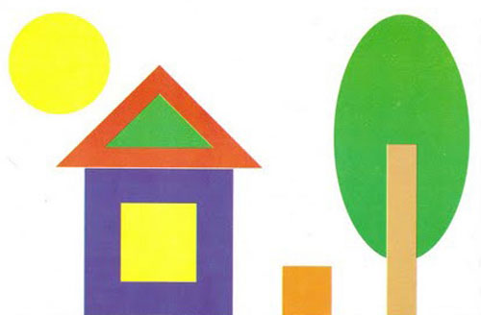

Раскрась флаги
Цель. Упражнять детей в образовании и подсчете тех или иных комбинаций предметов.
Игровой материал. Вырезанные зеленые и красные полоски, цепочки из букв К и 3.
Правила игры. Играют двое. Каждый играющий должен с помощью пяти полосок —трех красного цвета и двух зеленого цвета — выложить
флаги. Один из способов образования такого флага показан на рисунке I. Остальные девять способов необходимо найти. Для удобства сравнения можно построение каждого флага сопровождать цепочкой букв К и 3, где буква К обозначает красную полоску, а 3 — зеленую. Так, построенный на образце флаг можно обозначить цепочкой КЗК.КЗ (последовательность цветов указывается слева направо).
Итак, каждый игрок должен найти свои способы образования флага и каждый из способов обозначить соответствующей цепочкой букв. Сравнивая цепочки букв, легко определить победителя. Выигрывает тот, кто найдет больше способов.
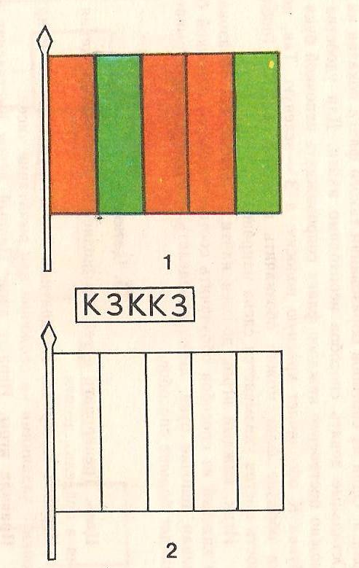

Малоподвижные игры
«Летает — не летает»
Ход игры. Дети идут в колонне по одному. Учитель называет различные предметы. Если предмет летает, например самолет, птица, то дети должны поднять в стороны руки и взмахнуть ими, как крыльями, если предмет не летает, то они не должны поднимать рук.
Тот, кто неправильно поднял руки, считается проигравшим.
«Холодно – горячо»
Ход игры. Водящий выходит из зала, дети прячут предмет. После этого водящий входит и ищет предмет. А дети ходят за ним и говорят:
- холодно…тепло…горячо…, помогая найти спрятанный предмет.

«Найдите различия»
Ход игры. Все садятся в круг. Для игры нужно, чтобы играющие внимательно осмотрели друг друга. Когда ведущий выходит из комнаты, участники должны произвести небольшие перемены в своем облике: заколоть волосы, забинтовать палец, расстегнуть пуговицу и т. п. Ведущий должен определить, что изменилось у игроков. Тот, у кого он нашел больше всего изменений, и будет водить.

